
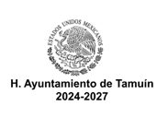

Dependencia: SMDIF
Área alimentaria.

Tamuín, S.L.P.
Asunto: El que se indica.

NO SE GENERA INFORMACION SOBRE FORMATOS YA QUE NO SE MANEJA UN FORMATO EN ESPECIFICO PARA ESTE PROGRAMA. SOLO LOS DOCUMENTOS QUE SE LES REQUIERE PARA EMPADRONAR.

Atentamente: C. Cynthia Rodríguez Hernández.

